NAŘÍZENÍ Města Kutné Hory č. 2/2011
o záměru zadat zpracování lesních hospodářských osnov

Rada města Kutné Hory vydává podle § 11 odst. 2 a § 102 odst. 2 písm. d) zákona č. 128/2000 Sb., o obcích, a na základě § 25 odst. 2 zákona č. 289/1995 Sb., o lesích a o změně a doplnění některých zákonů, ve znění pozdějších předpisů, toto nařízení:

1. Městský úřad Kutná Hora jako orgán příslušný dle § 48 odst. 2 písm. d) zákona č. 289/1995 Sb., vyhlašuje záměr zadat zpracování lesních hospodářských osnov.

2. Lesní hospodářské osnovy budou zpracovány s platností od 1.1.2013 do 31.12.2022 v zařizovacím obvodu nazvaném „LHO KUTNÁ HORA Z.O. KÁCOV“, který je tvořen katastrálními územími následujících obcí:
Název obce |  | Název Kú
Bludov |  | Bludov v Čechách
Bohdaneč |  | Bohdaneč u Zbraslavic
Bohdaneč |  | Dvorecko
Bohdaneč |  | Kotoučov
Bohdaneč |  | Prostřední Ves
Bohdaneč |  | Řeplice
Černíny |  | Bahno
Černíny |  | Černíny
Černíny |  | Hetlín
Černíny |  | Předbořice
Černíny |  | Zdeslavice u Černín
Červené Janovice |  | Červené Janovice
Červené Janovice |  | Chvalov u Červených Janovic
Červené Janovice |  | Vilémovice u Červených Janovic
Červené Janovice |  | Zhoř u Červených Janovic
Čestín |  | Čenovice
Čestín |  | Čestín
Čestín |  | Kamenná Lhota u Čestína
Čestín |  | Kasanice
Čestín |  | Kněž u Čestína
Čestín |  | Polipsy
Dolní Pohleď |  | Dolní Pohleď
Horka II |  | Horka nad Sázavou
Horka II |  | Hrádek nad Želivkou
Chabeřice |  | Chabeřice
Chlístovice |  | Chlístovice
Chlístovice |  | Chroustkov
Chlístovice |  | Kralice
Chlístovice |  | Vernýřov
Chlístovice |  | Všesoky
Chlístovice |  | Žandov
Chlístovice |  | Zdeslavice u Chlístovic
Kácov |  | Kácov
Kácov |  | Zderadinky
Kácov |  | Zderadiny
Křesetice |  | Bykáň
Křesetice |  | Chrást u Křesetic
Křesetice |  | Křesetice
Křesetice |  | Krupá u Křesetic
Kutná Hora |  | Kaňk
Kutná Hora |  | Kutná Hora
Kutná Hora |  | Neškaredice
Kutná Hora |  | Perštejnec
Kutná Hora |  | Poličany
Kutná Hora |  | Sedlec u Kutné Hory
Ledečko |  | Ledečko
Malešov |  | Malešov
Malešov |  | Polánka u Malešova
Malešov |  | Týniště u Malešova
Miskovice |  | Bylany u Kutné Hory
Miskovice |  | Hořany u Kutné Hory
Miskovice |  | Mezholezy u Kutné Hory
Miskovice |  | Miskovice
Miskovice |  | Přítoky
Košice |  | Košice u Nepoměřic
Nepoměřice |  | Miletice u Nepoměřic
Nepoměřice |  | Nepoměřice
Onomyšl |  | Křečovice u Onomyšle
Onomyšl |  | Miletín u Onomyšle
Onomyšl |  | Onomyšl
Onomyšl |  | Rozkoš u Onomyšle
Opatovice I |  | Opatovice I
Paběnice |  | Paběnice
Pertoltice |  | Chlístovice u Pertoltic
Pertoltice |  | Laziště u Pertoltic
Pertoltice |  | Machovice
Pertoltice |  | Milanovice
Pertoltice |  | Pertoltice u Zruče nad Sázavou
Petrovice I |  | Hološiny
Petrovice I |  | Michalovice
Petrovice I |  | Petrovice I
Petrovice I |  | Senetín
Petrovice I |  | Újezdec
Petrovice II |  | Losiny
Petrovice II |  | Staré Nespeřice
Podveky |  | Ježovice
Podveky |  | Podveky
Rašovice |  | Jindice
Rašovice |  | Mančice u Rašovic
Rašovice |  | Rašovice u Uhlířských Janovic
Rataje nad Sázavou |  | Malovidy
Rataje nad Sázavou |  | Mirošovice u Rataj nad Sazavou
Rataje nad Sázavou |  | Rataje nad Sázavou
Řendějov |  | Řendějov
Samopše |  | Samopše
Samopše |  | Talmberk
Slavošov |  | Hranice u Slavošova
Slavošov |  | Slavošov u Zruče nad Sázavou
Soběšín |  | Soběšín
Staňkovice |  | Smilovice u Staňkovic
Staňkovice |  | Staňkovice u Uhlířských Janovic
Štipoklasy |  | Štipoklasy u Černín
Sudějov |  | Sudějov
Suchdol |  | Dobřeň u Kutné Hory
Suchdol |  | Malenovice u Kutné Hory
Suchdol |  | Solopysky u Kutné Hory
Suchdol |  | Suchdol u Kutné Hory
Třebětín |  | Hostkovice u Třebětína
Třebětín |  | Třebětín
Třebětín |  | Víckovice
Uhlířské Janovice |  | Bláto
Uhlířské Janovice |  | Janovická Lhota
Uhlířské Janovice |  | Kochánov u Mitrova
Uhlířské Janovice |  | Mitrov u Uhlířských Janovic
Uhlířské Janovice |  | Opatovice II
Uhlířské Janovice |  | Uhlířské Janovice
Úmonín |  | Březová u Úmonína
Úmonín |  | Korotice
Úmonín |  | Lomec u Úmonína
Úmonín |  | Úmonín
Úžice |  | Čekanov
Úžice |  | Mělník nad Sázavou
Úžice |  | Radvanice nad Sázavou
Úžice |  | Smrk u Úžic
Úžice |  | Úžice u Kutné Hory
Vavřinec |  | Chmeliště
Vavřinec |  | Vavřinec
Vavřinec |  | Žíšov
Vidice |  | Roztěž
Vidice |  | Tuchotice
Vidice |  | Vidice u Kutné Hory
Vlastějovice |  | Březina nad Sázavou
Vlastějovice |  | Kounice nad Sázavou
Vlastějovice |  | Milošovice
Vlastějovice |  | Pavlovice u Vlastějovic
Vlastějovice |  | Vlastějovice
Vlastějovice |  | Volavá Lhota
Zbizuby |  | Makolusky
Zbizuby |  | Vlková
Zbizuby |  | Vranice
Zbizuby |  | Zbizuby
Zbraslavice |  | Hodkov
Zbraslavice |  | Krasoňovice
Zbraslavice |  | Lipina u Zruče nad Sázavou
Zbraslavice |  | Malá Skalice u Zbraslavic
Zbraslavice |  | Ostrov u Bohdanče
Zbraslavice |  | Rápošov
Zbraslavice |  | Útěšenovice
Zbraslavice |  | Velká Skalice
Zbraslavice |  | Zbraslavice
Zruč nad Sázavou |  | Nesměřice
Zruč nad Sázavou |  | Želivec
Zruč nad Sázavou |  | Zruč nad Sázavou

Mapové vymezení:
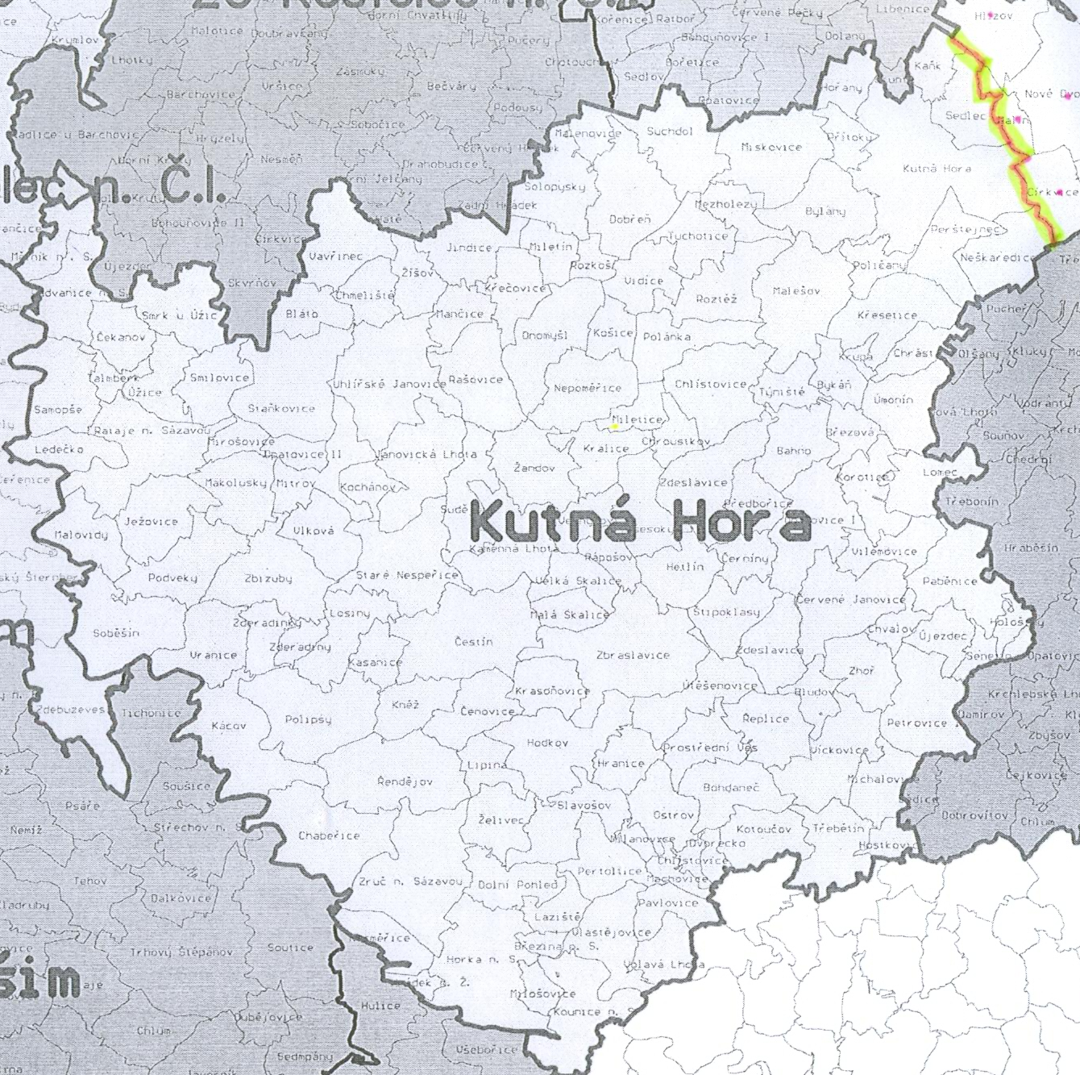

3. Lesní hospodářské osnovy se zpracovávají pro lesy o výměře menší než 50 ha, pokud pro ně není zpracován lesní hospodářský plán.

Čl. 2

1. Vlastníci lesů z uvedeného zařizovacího obvodu mají právo u městského úřadu písemně, popř. ústně do protokolu, uplatnit své připomínky a požadavky na zpracování lesních hospodářských osnov včetně hospodářských záměrů. Tyto připomínky a požadavky může na základě zmocnění vlastníka lesa podat jeho odborný lesní hospodář.

2. Připomínky a požadavky na zpracování lesních hospodářských osnov mohou uplatnit také další právnické a fyzické osoby, jejichž práva, právem chráněné zájmy nebo povinnosti mohou být dotčeny.

3. Termín pro oznámení připomínek a požadavků se stanoví do 30. listopadu 2011.

4. V uvedeném termínu oznámí vlastníci lesů případně též skutečnost, že pro své lesy zadali zpracování lesního hospodářského plánu.

5. Vlastník lesa, jež má zájem využít lesní hospodářskou osnovu pro hospodaření ve svém lese, ji obdrží bezplatně. Termín a způsob předávání lesních hospodářských osnov bude oznámen veřejnou vyhláškou.

6. Jestliže vlastník lesa protokolem převezme lesní hospodářskou osnovu, stává se pro vlastníka lesa o výměře lesa do 3 ha závazná celková výše těžeb. Pro vlastníka lesa nad 3 ha se stává závaznou celková výše těžeb a při obnově lesa stanovený podíl melioračních a zpevňujících dřevin.

Čl. 3
Stanovení termínu pro převzetí osnovy vlastníkem lesa
(1)Vlastník lesa, který bude mít zájem protokolárně převzít vlastnický separát osnovy za účelem hospodaření v lesích jej obdrží bezplatně na Městském úřadě v Kutné Hoře, odboru životního prostředí u orgánu státní správy lesů, Radnická 178, 284 01 Kutná Hora č. dveří 316.
(2) Vlastnické separáty LHO budou vlastníkům lesa vydávány po jejich zpracování od 1.7.2013 po celou dobu platnosti osnovy do 31.12.2022.

Čl. 4

Toto nařízení bylo vydáno usnesením rady obce dne 22.6.2011

RNDr. Ivo Šanc, v. r. Karel Koubský, v.r.
starosta Města Kutná Hora místostarosta Města Kutná Hora

Vyvěšeno dne:

Sejmuto dne:

